 

Universidad Politécnica de Aguascalientes

Materia: Administración de Proyectos TI.

Profesor: Eder Guzmán.

Trabajo: EP2 - Diseño de Producto Digital.

Alumnos:

* Juan Carlos Pedroza Hernández UP170132.
* Nancy Elizabeth Medina Valdez UP170063.
* Estefanía Loera Loera UP170093.

Grupo: ISEI07A

Fecha de entrega: 06/04/2020

Contenido

FASE 1 – Propuesta 3

1.1 Descripción de Propuesta del Negocio 3

1.2 Descripción de funcionalidades 3

1.2 Listado de Requerimientos 3

Fase 2 – Diseño de Prototipado Rápido 3

2.1 Flujo de Tareas 3

2.1.1 Flujo de Tareas Login 3

2.1.2 Flujo de tareas Sing in 4

2.1.3 Flujo de tareas add new curse 6

2.1.4 Flujo de tareas My curses 7

2.1.5 Flujo de tareas mi perfil 8

2.1.6 Flujo de tareas Books and Videos 9

2.1.7 Flujo de tareas Friends 10

2.1.8 Flujo de tareas Chats 11

2.1.9 Flujo de tareas Video Call. 12

2.1.10 Flujo de tareas Call. 13

2.2 Wireframe -Bocetado 14

2.2.1 Wireframe de login 14

2.2.2 Wireframe de login 14

2.2.3 Wireframe de new curse 15

2.2.4 Wireframe de My curses 16

2.2.5 Wireframe de Mi perfil 17

2.2.6 Wireframe de Books 17

2.2.7 Wireframe de Videos 18

2.2.8 Wireframe de Friends 18

2.2.9 Wireframe de Chat 19

2.2.10 Wireframe de Video Call 19

2.2.11 Wireframe de Call 20

FASE 3 – Diseño Atomico y Prototipos 20

# FASE 1 – Propuesta

# Descripción de Propuesta del Negocio

ConsultApp es una aplicación web la cual ofrece a los alumnos de las diferentes instituciones académicas la facilidad de tomar asesorías en línea, dando como ventaja al alumno:

* Ahorro en el transporte.
* Accesibilidad de horario.
* Ayudar a otros alumnos.
* Mejorar sus calificaciones.
* Mayor confianza al preguntar dudas.

Esta aplicación busca que el alumno siempre pueda mantener un buen promedio en sus materias con la facilidad de tomar las asesorías sin tener que estar en su escuela.

# 1.2 Descripción de funcionalidades

La principal funcionalidad de ConsultApp es que aquellos alumnos que no tienen la posibilidad de estarse transportando a sus instituciones de estudio por cuestiones de tiempo, trabajo, transporte, etc. Cuenten con asesorías virtuales dadas por otros alumnos.

Los alumnos tendrán comunicación total con los tutores ya que la aplicación cuenta con chats y videollamadas entre alumno tutor, si a pesar de la tutoría el alumno podrá tener acceso a links y a libros de los temas que tenga duda.

# Listado de Requerimientos

Nuestra aplicación será una plataforma web por lo tanto lo único que se necesita para acceder a ella es un dispositivo con acceso a internet y un navegador.

# Fase 2 – Diseño de Prototipado Rápido

# 2.1 Flujo de Tareas

# 2.1.1 Flujo de Tareas Login

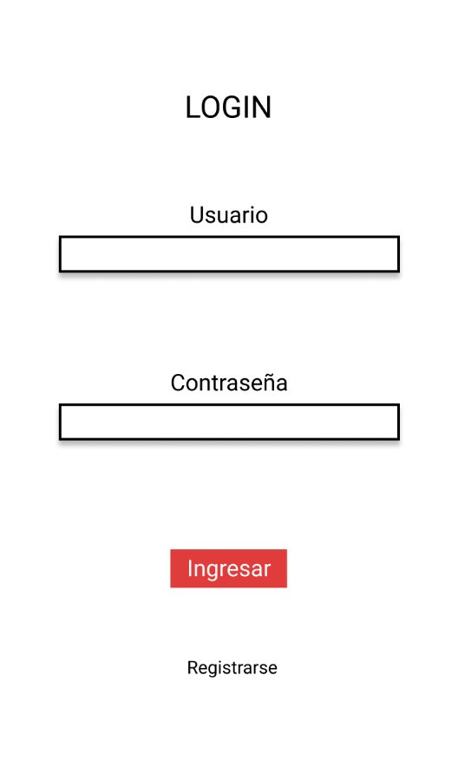

1. Ingresar Usuario y contraseña.
2. Darle click en ingresare para entrar a la sesión.
3. Darle click en registrarse en caso de no tener una sesión.

# 2.1.2 Flujo de tareas Sing in

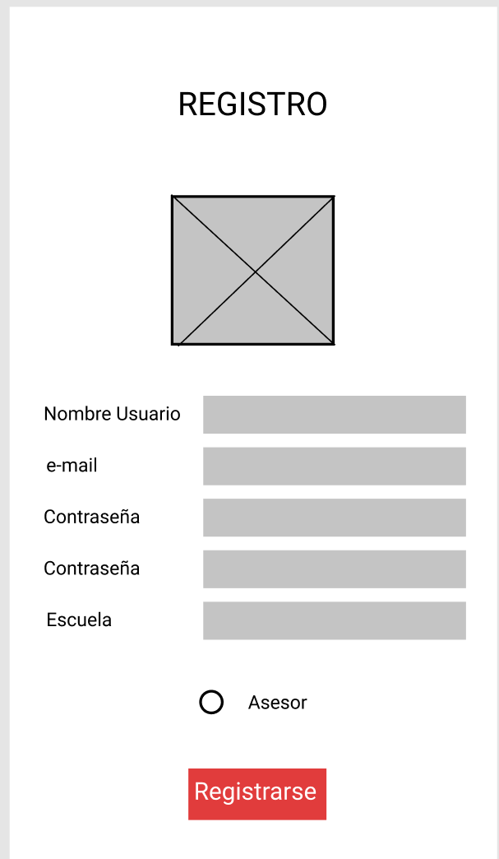

1. Llenar cada uno de los campos para registrarse
2. Darle click para ver si quieres ser asesor o alumno.
3. Darle click en registrarse para culminar el alta.

# 2.1.3 Flujo de tareas add new curse

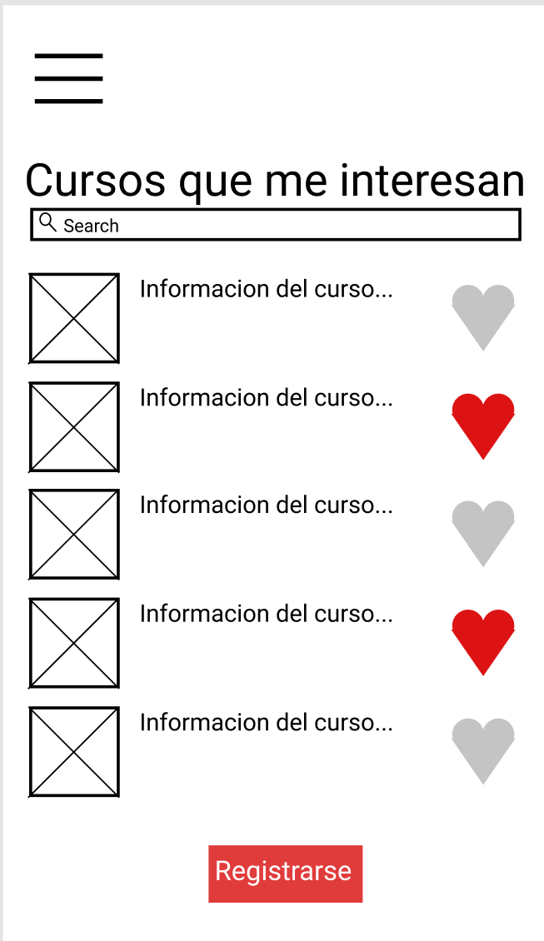

1. Al entrar a la página es necesario registrarse a los cursos a los cursos los cueles sean de interés para el alumno.
2. Darla click a serch y escribir el nombre de la materia de interés.
3. Una vez encontrada la majería de interés es necesitarlo darle click a registrarse para entrar al curso.

# 2.1.4 Flujo de tareas My curses

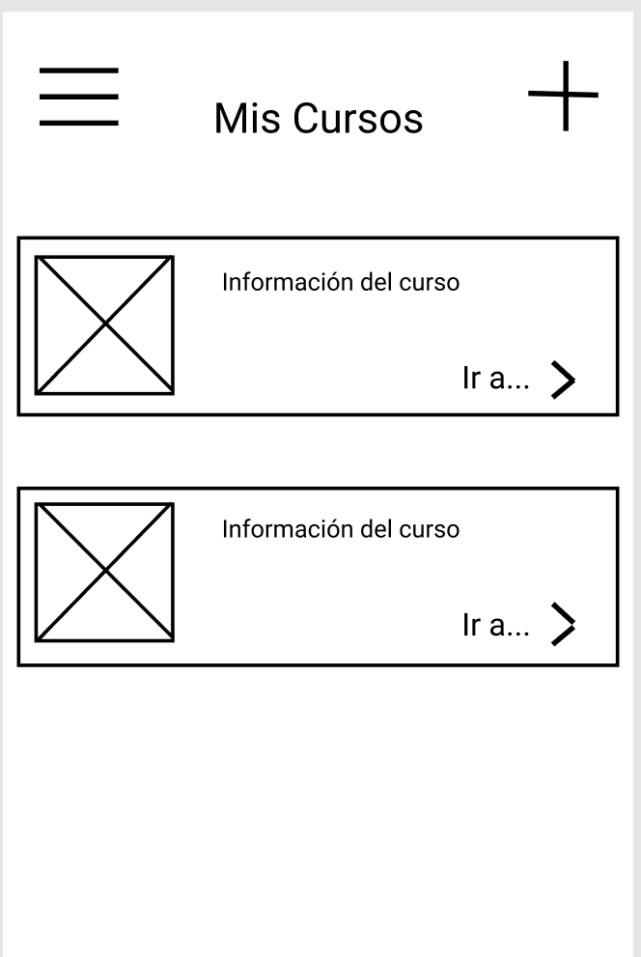

1. En está pestaña se mostrarán todos los cursos a los que se encuentra escrito el alumno.
2. Al darle click en la pestaña más podrás buscar más cursos lo cuales sean de su interés.
3. Al momento de darle click a “ir a” podrás ingresar al curso del cual estas inscrito.

# 2.1.5 Flujo de tareas mi perfil

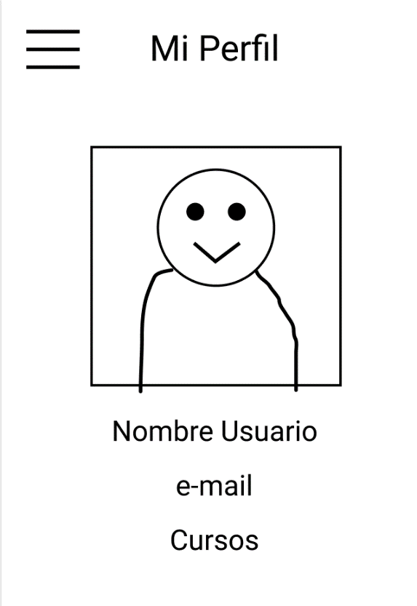

1. En esta pestaña se encuentran todos los datos que tú diste de alta al momento de registrarte.
2. Al darle click a cursos podrás acceder a los cursos los cuales estás inscrito.

# 2.1.6 Flujo de tareas Books and Videos

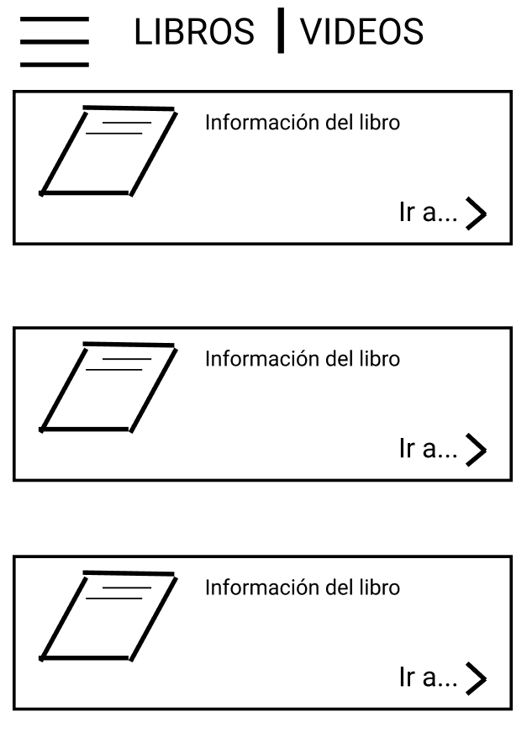 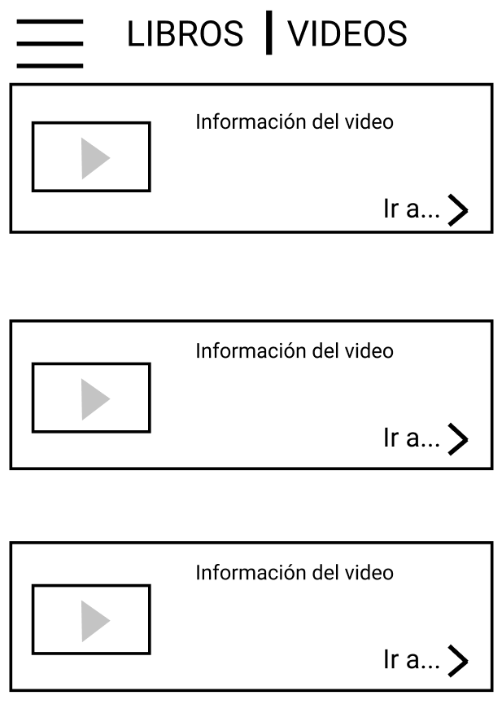

1. En esta sección se encuentran una biblioteca virtual la cual contiene libros de diferentes materias así mismo cuenta con links para que el alumno pueda ver videos relacionados con el tema de interés.
2. Al darle click en “ir a” la página de redimirá al libro o al link de interés.

# 2.1.7 Flujo de tareas Friends

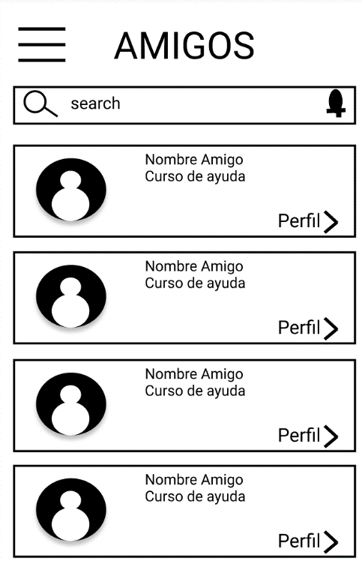

1. En la sección de amigo se encuentras todos aquellos que tu tienes agregados, ya sean otros estudiantes o tutores.
2. Al darle click en el botón “search” podrás buscar otros amigos.
3. Cuando le das click en el “perfil” podrás ver que ha publicado en el perfil de la persona que ingresaste.

# 2.1.8 Flujo de tareas Chats

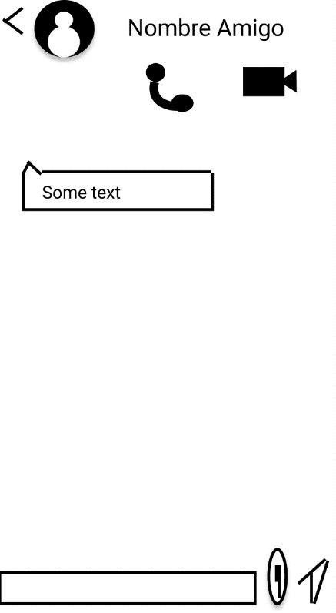

1. En esta pantalla podrás estar en constante comunicación con tu mentor u otros estudiantes ya que podrás mandarle chat en cualquier momento.
2. Al darle click en el cuadro de abajo podrás escribir tu mensaje.
3. Al momento que ya escribiste tu mensaje podrás mandarlo dándole click en la flecha.
4. En el botón de llamada podrás llamar al contacto como en el de la cámara podrás hacer una video llamada.

# 2.1.9 Flujo de tareas Video Call.



1. En esta pestaña podrás estar interactuando con tu mentor a través de un video llama
2. Al darle click al dibujo del teléfono podrás colgar el video llama.
3. Al darle click en el botón más podrás agregar a alguien más a la llamada.

# 2.1.10 Flujo de tareas Call.

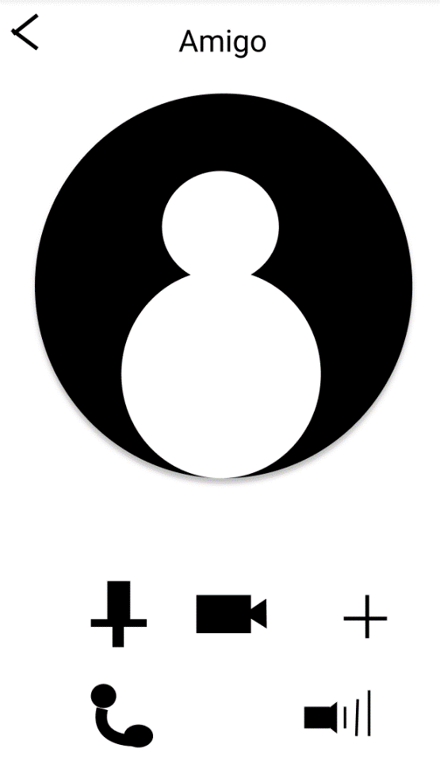

1. En esta pestaña podrás realizar una llamada al mentor u otros compañeros.
2. Al darle click en el teléfono podrás cortar o hacer otra llamada.
3. En el botón de mas puedes agregar otra llamada.
4. En la bocina tu tienes la opción de poner en alta voz la llamada.
5. Al darle click en la flecha de arriba podrás regresar al chat.

# 2.2 Wireframe -Bocetado

# 2.2.1 Wireframe de login

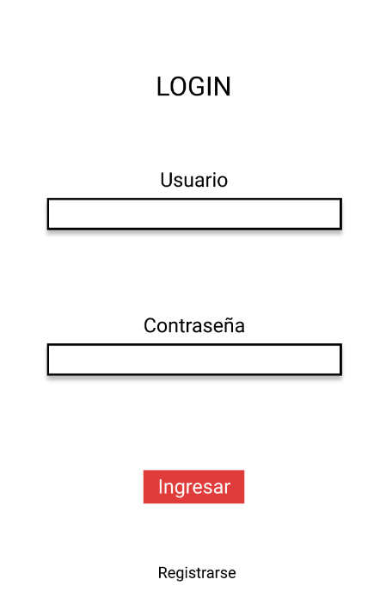

# 2.2.2 Wireframe de login

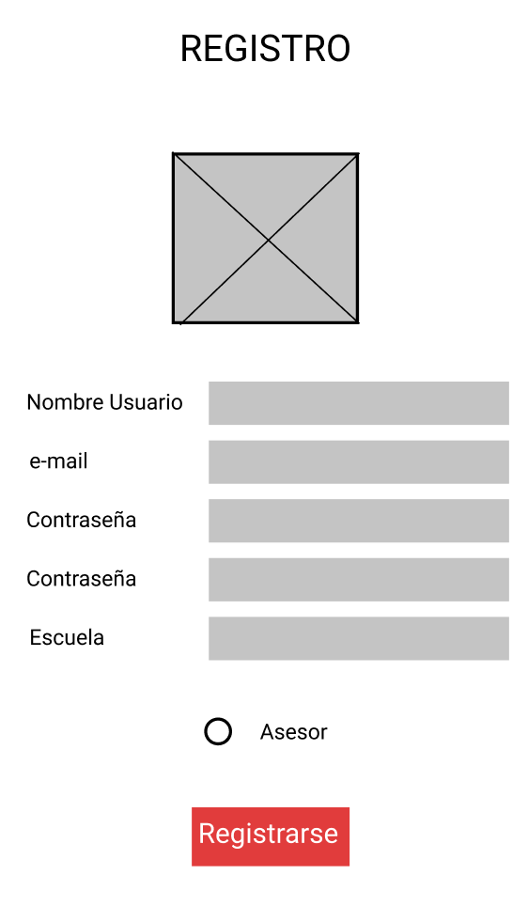

# 2.2.3 Wireframe de new curse

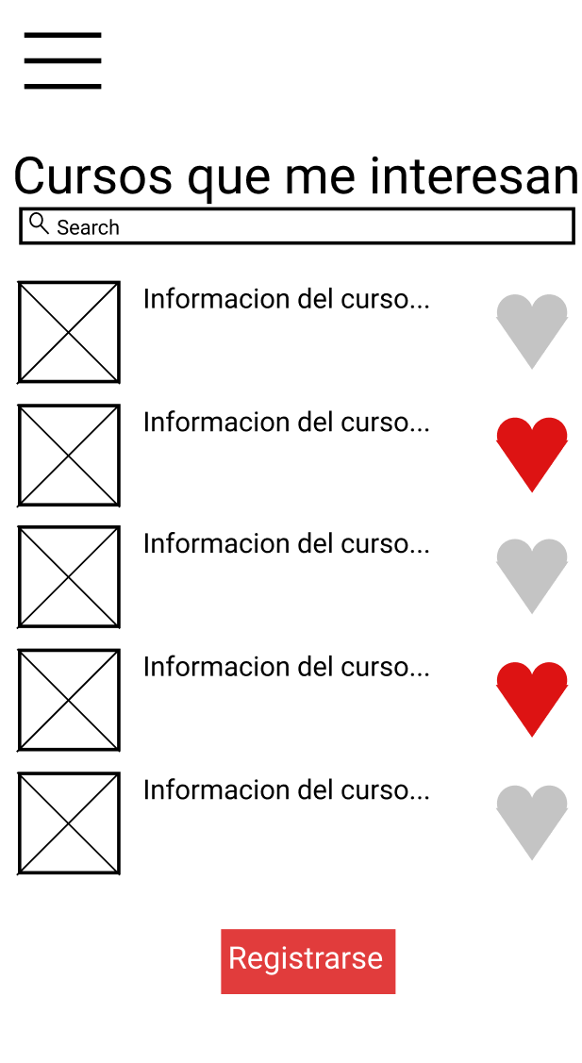

# 2.2.4 Wireframe de My curses

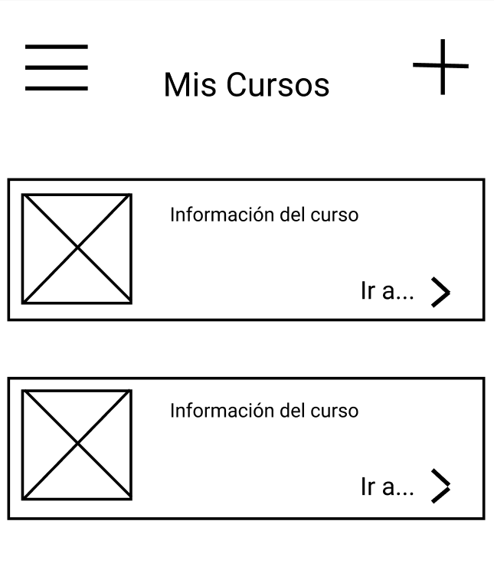

# 2.2.5 Wireframe de Mi perfil

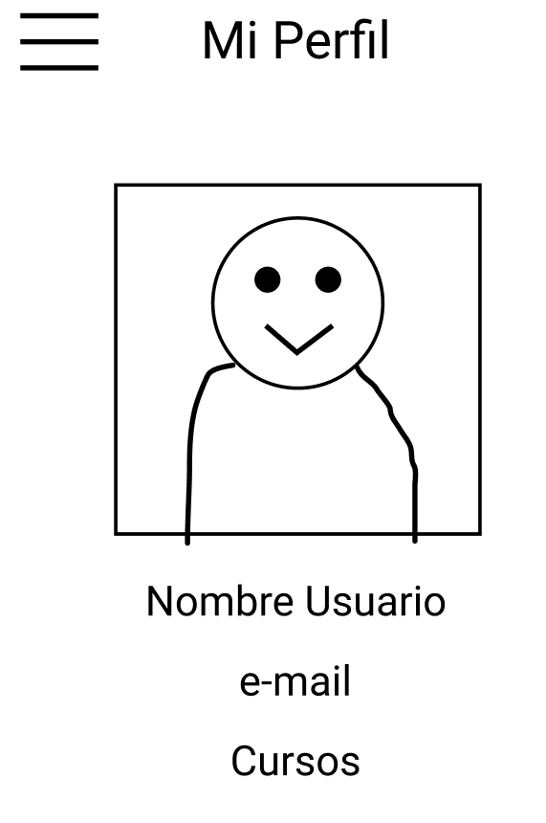

# 2.2.6 Wireframe de Books

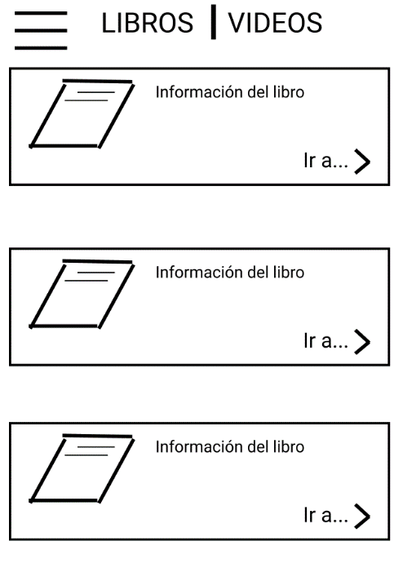

# 2.2.7 Wireframe de Videos

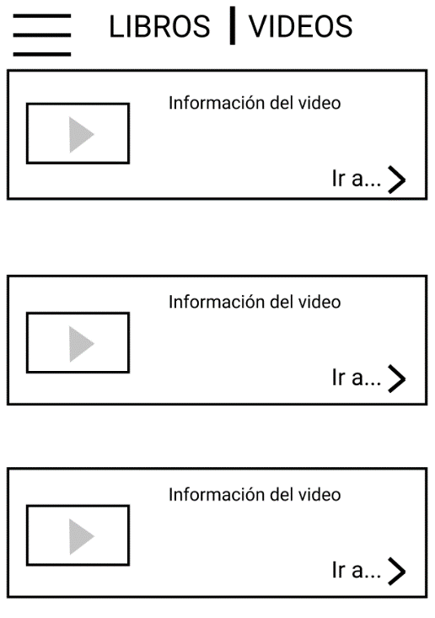

# 2.2.8 Wireframe de Friends

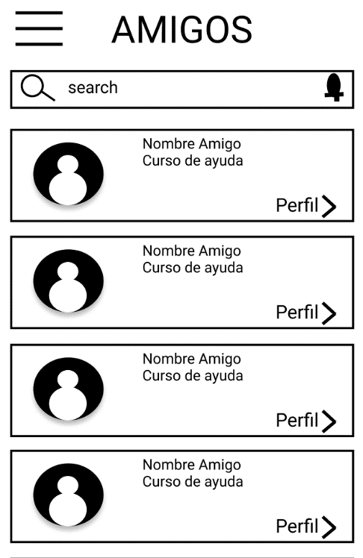

# 2.2.9 Wireframe de Chat

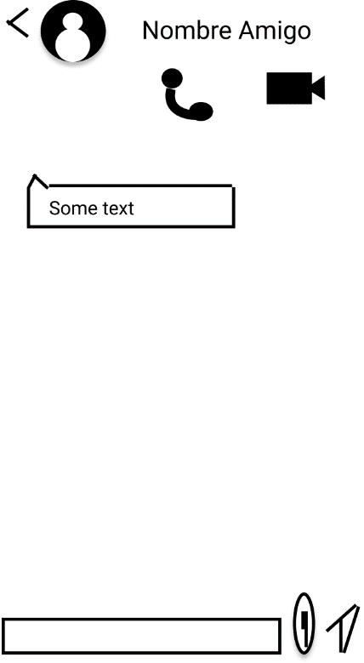

# 2.2.10 Wireframe de Video Call



# 2.2.11 Wireframe de Call

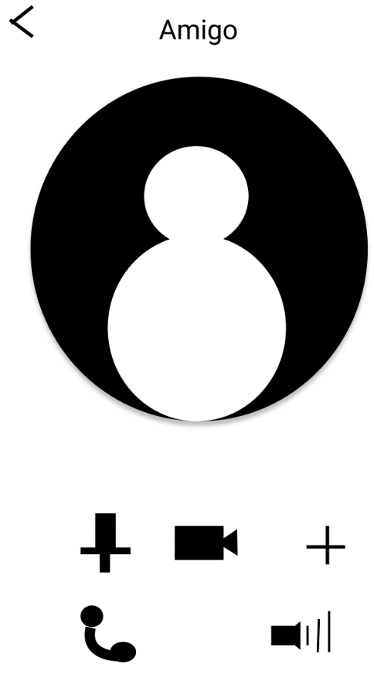

# FASE 3 – Diseño Atomico y Prototipos

# 3.1.1 Átomos

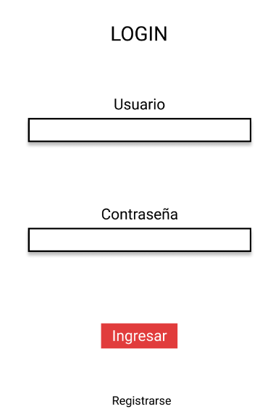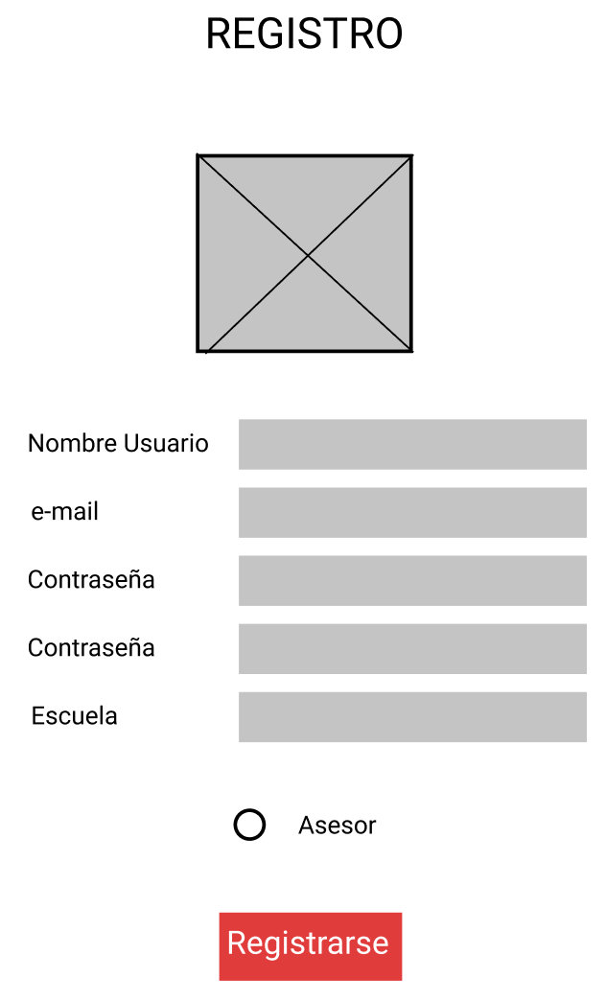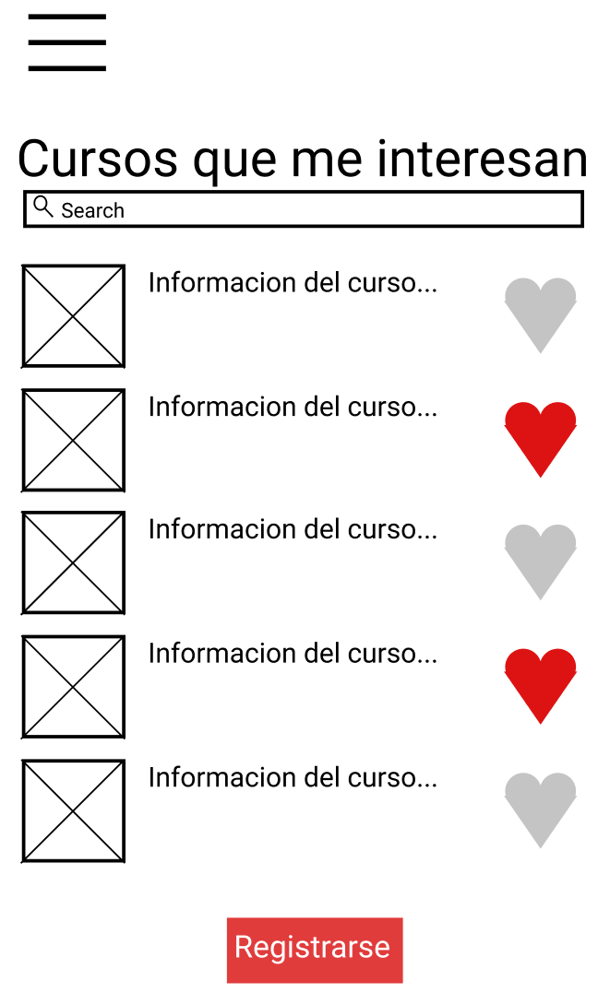

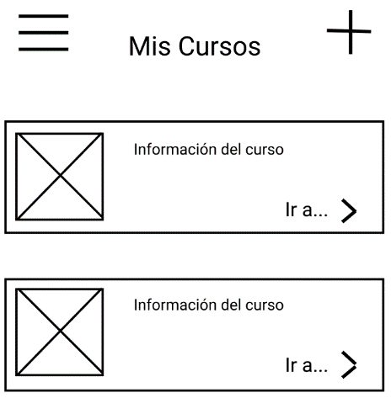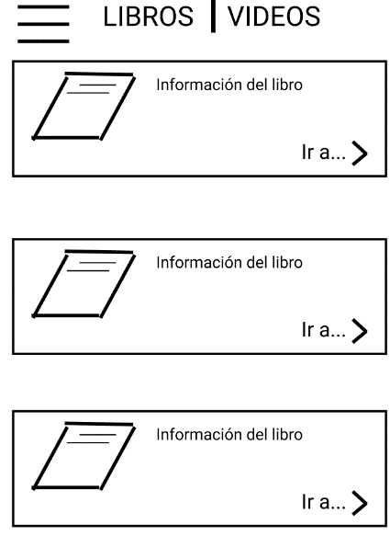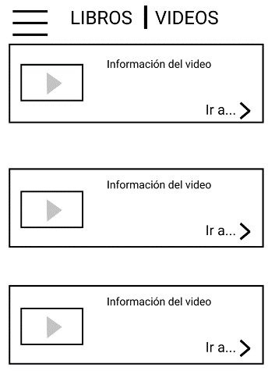

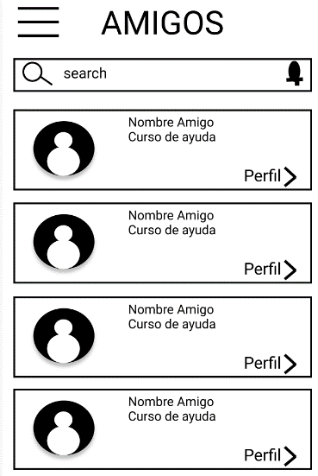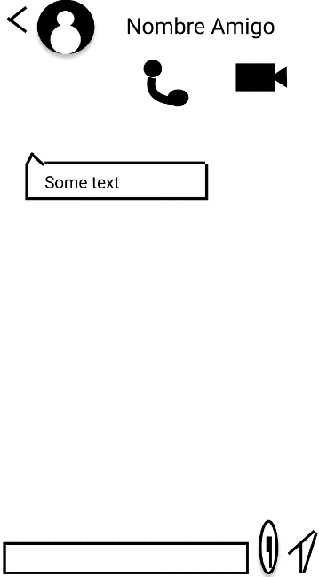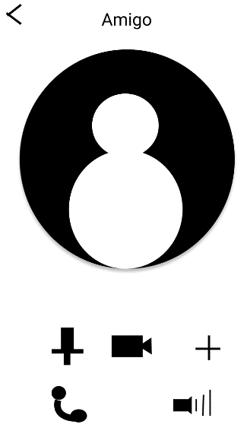

# 3.1.2 Moléculas







# 3.1.3 Organismo







# 3.2 Prototipo Clickeable

# 3.2.1 Prototipo en Figma

https://www.figma.com/file/5HhgsHo8Whl6h1ju4aSiou/Untitled?node-id=27%3A130